КОНСПЕКТ ОТКРЫТОГО УРОКА
по окружающему миру
1 класс
ТЕМА УРОКА:
«Весна. Берегите первоцветы!».
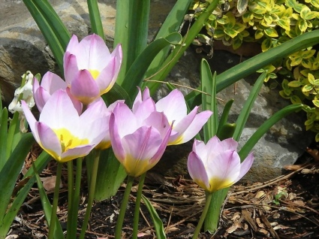
Составила: учитель начальных классов
Кулакова Анастасия Дмитриевна
ГОУ № 47 им. Д. С. Лихачева
Санкт - Петербург
2008 – 2009 учебный год
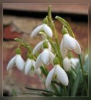
Тема урока: «Весна. Берегите первоцветы!»

Цели урока: 1) закрепить и расширить знания детей о
временах года;
2) познакомить с разнообразием раннецветущих растений ;
3) воспитывать экологическую культуру, бережное отношение
к природе;
4) заботится об охране первоцветов.

Оборудование: видеофильм «Цветы весны»;
плакат « Времена года. Весна.»;
карточки – признаки весны;
карточки с названием раннецветущих растений.

Ход урока:
Организационный момент:
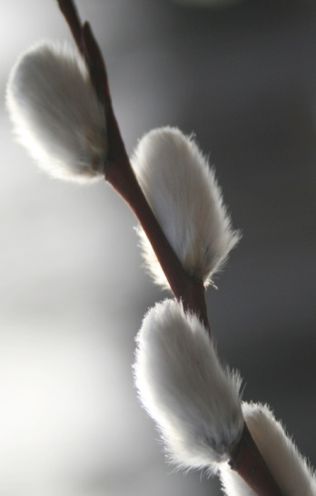
Перед входом в класс каждый ребёнок вытаскивает из мешочка карточку с буквой:
В

Е
А
Н
С
, , , или .

Ребёнок должен сесть за стол с таким же номер. В результате этого получается 5 групп.

Учитель идёт закрывать окно и находит на подоконнике письмо.

Учитель:
Кто-то бросил мне в оконце,
Посмотрите, письмецо.
Может, это лучик солнца,
Что щекочет мне в лицо?
Может, это воробьишка,
Пролетая, обронил?
Может, кот письмо,
Как мышку, на окошко заманил?
Е.Караганова «Письмецо»

Учитель:
- Давайте узнаем, кто написал нам письмо и что же в нём написано.

Учитель зачитывает текст письма:

« Здравствуйте, дорогие ребята! Мне очень страшно и грустно в зимнем лесу. Скоро приду к вам в гости.»

Учитель:
- Странно! Подписи нет. Кто же написал нам письмо?
Но нам оставлены подсказки. Если мы решим загадки, то узнаем кто это!

На доске:
1 | 2 | 3 | 4 | 5 | 6 | 7 | 8 | 9

Загадки написаны на карточках. Решаешь загадку правильно – получаешь букву и вешаешь её на доску.

ЗАГАДКИ:
- Зимой растёт корнем вверх,
9 К
А весной помирает.
Кто же отгадает? (сосулька)
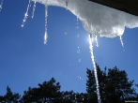
- Прозрачен, как стекло,
1Л
А не вставишь в окно. (лёд)

- Невидимка озорной:
Всё играет он с травой,
Листья в воздухе кружит
5В
И куда-то он спешит. (ветер)

- Побежали по дорожке
8О
Серебристых нитей ножки. (дождь)

- Какой это мастер
На стёкла нанёс
И листья, и травы,
4О
И заросли роз? (мороз)

- Он летает белой стаей
И сверкает на лету,
Он звездой прохладной тает
2Е
На ладони и во рту. (снег)

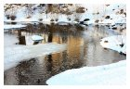
- Недолговечен тот «бархан»,
И живёт один сезон.
3С
Намёл его зимой буран,
А по весне растаял он. (сугроб)

- Нахмурится, насупится,
В слёзы ударится –
7Ч
Ничего не останется. (туча)

- Мимо сосен и берёз
Лесом ходит дед Мороз.
Голый, сонный лес зимой
Он украсит бахромой.
6И
Это что за бахрома?
Угадайте, детвора! (иней)

На доске:
1 | 2 | 3 | 4 | 5 | 6 | 7 | 8 | 9
Л | Е | С | О | В | И | Ч | О | К

Появляется Лесовичок (игрушка).

Учитель:
- Наш Лесовичок очень грустный. Давайте узнаем – почему?

Лесовичок:
- Я очень люблю яркое солнышко, когда в лесу тепло и солнечно, когда на деревьях появляются первые зелёные листочки, а больше всего я люблю первые весенние цветы. Как я люблю цветы!! Но тепло никогда не наступит! На свете вечная зима!

Учитель:
Давайте успокоим Лесовичка и вспомним, что кроме зимы существуют ещё другие сезоны. Вспомним все времена года:

- Снег, морозы, холода.
Над рекою толща льда.
День короткий, ночь длинна
Это матушка - … (зима).

- Оживает природа
После зимнего сна:
Солнце ласково греет,
Наступает … (весна).

- Солнце светит и печёт.
На лугу трава цветёт.
Лес прохладой нас встречает,
Щедро сад нас угощает.
Твёрдо знаем это,
Что за окошком … (лето).

- Если лист сухой летит,
На земле ковром лежит.
Среди тучек неба просинь.
Знаем точно, это … (осень).

- Четверо художников,
Столько же картин.
Белой краской выкрасил
Всё подряд Один,
Лес и поле белые,
Белые луга,
У осин заснеженных
Ветки, как рога…

У Второго – синие
Небо и ручьи.
В синих лужах плещутся
Стайкой воробьи.
На снегу прозрачные
Льдинки – кружева.
Первые проталинки,
Первая трава.

На картине Третьего
Красок и не счесть;
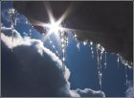
Жёлтая, зелёная,
Голубая есть…
Лес и поле в зелени,
Синяя река,
Белые, пушистые
В небе облака.

А Четвёртый – золотым
Расписал сады,
Нивы урожайные,
Спелые плоды…
Всюду бусы – ягоды
Зреют по лесам,
Кто же те художники?
Догадайся сам! (зима, весна, лето, осень)

Учитель:
- Мы вспомнили все времена года, а теперь давайте проведём исследовательскую работу и узнаем, какое время года сейчас и скоро ли придёт Красавица Весна и согреет всех нас своим теплом.
(каждой команде выдаётся бланк с заданием)

Задание №1
Отметьте те природные явления, которые характерны для данного сезона:

- День становится короче;
- Снег тает;
- Замерзают реки и озёра;
- День становится всё длиннее;
- Появляются первые цветы;
- Прилетают птицы;
- Листопад;
- Начинает расти трава;
- Появление первых листьев;
- Выпадает первый снег;
- Очень сильная жара;
- Птицы улетают на юг.

Учитель:
-Вы выполнили задание в своих группах, а теперь давай проверим, какие признаки вы отметили.
(дети называют признаки, если ответ верный, то карточка с этим признаком вешается на доску; если ответ неверный, то происходит разбор ошибочных высказываний)

На доске:
Снег тает

День становится всё длиннее

Прилетают птицы

Появление первых листьев

Появляются первые цветы;

Начинает расти трава

Учитель:
- Мы сейчас назвали много признаков, а к какому времени года они относятся?
-А давайте проверим наше предположение . У вас на столах есть буквы, давайте из этих букв составим слово.

В Е С Н А

- Мы с вами правильно определили время года. Сейчас уже наступила весна. И нашему бедному Лесовичку еще не долго осталось ждать прихода тепла . Но что наш Лесовичок любит больше всего?
Он любит первые весенние цветы! Давайте порадуем нашего друга и найдём в его лесу первые цветы.

Длинней и ярче стали дни,
Уходит в тень зима косая.
Сугробы тают. Из-под них
Земля живая выползает.
Вдохнула солнца и уже
Пустила первые травинки.
И вот, как желтое драже
Цветочков россыпь вдоль тропинки.
Я эти первые цветы
Поглажу мокрою рукою…
Я ждал рожденья красоты
И представлял ее такою:
Пробившись сквозь снега и льды,
Колдуньи чары разрывая,
Росточки тихой красоты
Сердца людские согревают!..

Приготовьтесь, мы отправляемся в лес на поиски.
(показывается видеофильм « Цветы весны, )

- Посмотрите, сколько здесь цветов. Давайте познакомимся с ними и поговорим о самых любимых цветах нашего Лесовичка. Сейчас вы должны будете подготовить и представить нам небольшое сообщение о его самых любимых цветах .
(каждая команда получает папку с данными об одном цветке: название, фотографию, загадку, стихотворение, происхождение названия, краткую информацию; после небольшого обсуждения, дети должны представить другим командам свой первоцвет)

-Мы - цветы,
и наша доля -
Расти, цвести в открытом поле.
Все подробности о нас мы
расскажем
Вам сейчас.

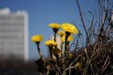
Учитель:
-Мы выслушали интересные сообщения и узнали самые любимые первоцветы Лесовичка. Цветы уже выросли и ждут, когда он придет на них посмотреть. Но Лесовичок опять расстроенный! Почему?

Лесовичок:
Если Я сорву цветок,
Если ТЫ сорвешь цветок,
Если ВСЕ: и Я, и ТЫ –
Если МЫ сорвем цветы,
То окажутся пусты
И деревья, и кусты...
И не будет красоты.
И не будет доброты.
Если только Я и ТЫ –
Если МЫ сорвем цветы...
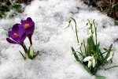
- С каждой весной первоцветов становится всё меньше и меньше. Растение беззащитно. Накрепко связанное с почвой, оно не может ни убежать, ни постоять за себя. Их рвут на букеты для продажи или просто так тысячи людей, часто вырывают с клубнями и луковицами. Цветки мельчают. В ряде мест эти растения могут и вовсе исчезнуть. Первоцветам нужно помочь, они ждут охраны и защиты.
В нашей стране для охраны и защиты растений создаются заповедники, их записывают в Красную книгу.
Законом запрещена торговля многими первоцветами, во многих лесах охрана оберегает первоцветы от уничтожения. Сберечь эти хрупкие, красивые цветы – наша забота!
Очень помогают листовки, например такого содержания: «Уважаемые товарищи! Вы находитесь в заповедном месте. У вас под ногами редкие цветы – первоцветы. Не топчите их, не рвите букеты. Ведь только живые цветы украшают землю.»
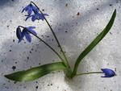
Успех такой операции зависит и от художников. Они рисуют яркие плакаты в защиту подснежников, тюльпанов, крокусов – тех цветов, которые требуют защиты.
А также необходима помощь поэтов и писателей, которые пишут красивые и добрые истории о первых весенних цветах, сочиняют загадки и красивые стихи.
А помогите мне спасти первоцветы!
Давайте организуем выставку «Берегите первоцветы!» и объясним всем, что первые весенние цветы очень нежные, их необходимо защищать!
Но для этого нам необходимо провести подготовительную работу и выполнить несколько заданий:
- Собрать стихи о первоцветах;
- Выпустить листовки в защиту первоцветов;
- Нарисовать рисунки или найти фотографии первоцветов;
- Найти загадки о первоцветах или придумать свои;
- Выполнить аппликации первоцветов.

(каждая команда получает конверт с заданием – домашнее задание)

-О чем мы сегодня говорили?
-И как Вы думаете – какова же тема сегодняшнего урока?
«Весна. Берегите первоцветы!»
- Большое спасибо за помощь нашему Лесовичку !

